Quy trình tổng hợp, khai thác và gửi báo cáo của các Bộ/Ngành trình Cục Đầu tư nước ngoài (CMCĐT_BCTK_09).
- Sơ đồ quy trình
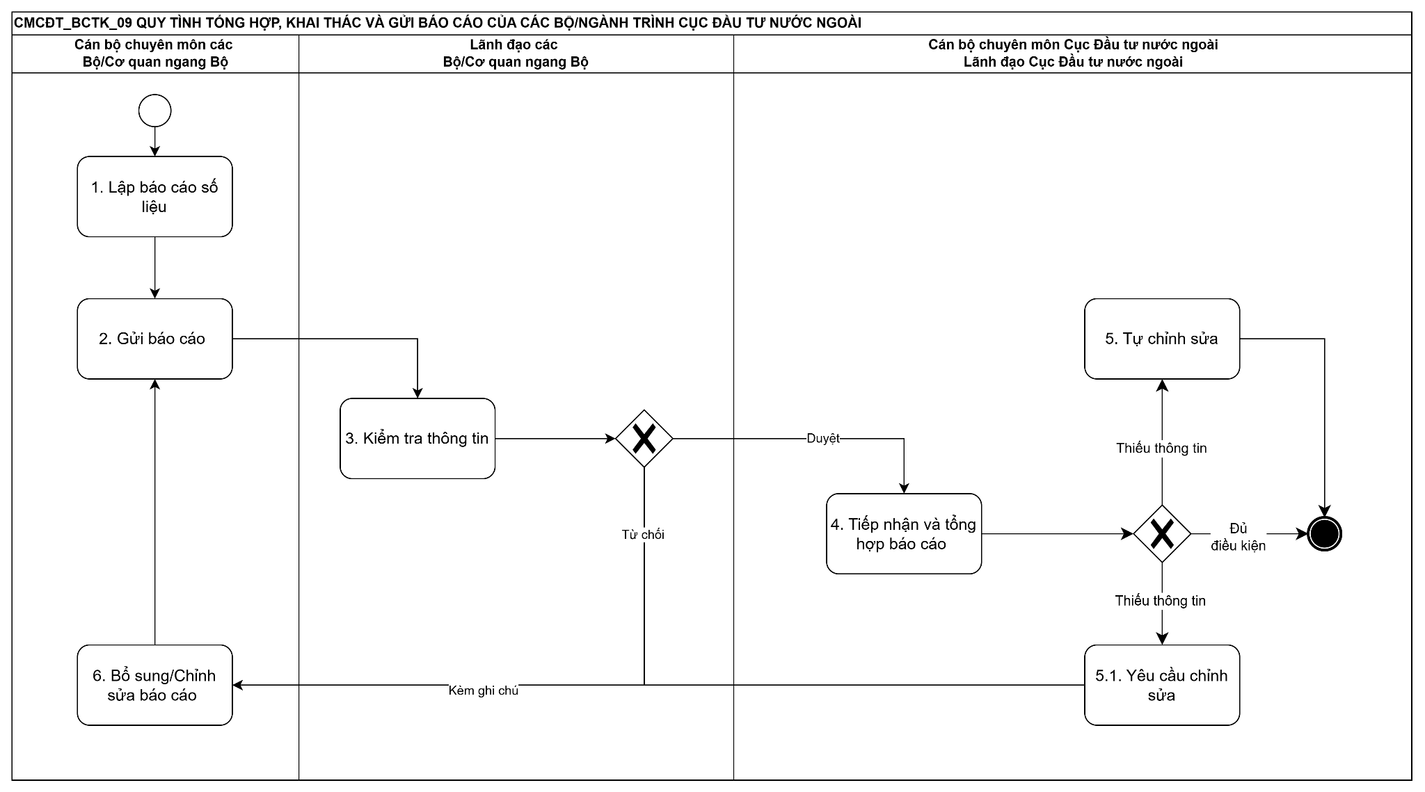
- Mô tả quy trình
Bước | Tên bước | Đối tượng thực hiện | Mô tả
1 | Lập báo cáo số liệu | Cán bộ chuyên môn các Bộ/Cơ quan ngang Bộ | Cán bộ chuyên môn các Bộ/Cơ quan ngang Bộ thực hiện Báo cáo số liệu thuộc phạm vi quản lý trên hệ thống, cập nhật đầy đủ thông tin, số liệu, nội dung báo cáo theo biểu mẫu và yêu cầu nghiệp vụ để phục vụ công tác tổng hợp, khai thác và gửi báo cáo trình cấp có thẩm quyền xem xét.
2 | Gửi báo cáo | Cán bộ chuyên môn các Bộ/Cơ quan ngang Bộ | Sau khi hoàn thiện nội dung báo cáo, Cán bộ chuyên môn các Bộ/Cơ quan ngang Bộ thực hiện gửi báo cáo số liệu trên hệ thống để được kiểm tra và xử lý theo quy trình.
3 | Kiểm tra thông tin | Lãnh đạo các Bộ/Cơ quan ngang Bộ | Lãnh đạo các Bộ/Cơ quan ngang Bộ thực hiện kiểm tra thông tin, nội dung và số liệu của báo cáo.  - Trường hợp không đồng ý thì chuyển lại bước 6 để Cán bộ chuyên môn các Bộ/Cơ quan ngang Bộ chỉnh sửa, hoàn thiện;  - Trường hợp đồng ý thì duyệt và chuyển bước 4.
4 | Tiếp nhận và tổng hợp báo cáo | Cán bộ chuyên môn Cục Đầu tư nước ngoài;  Lãnh đạo Cục Đầu tư nước  ngoài | Cán bộ chuyên môn Cục Đầu tư nước ngoài,  Lãnh đạo Cục Đầu tư nước ngoài thực hiện kiểm tra thông tin và tính hợp lệ, sự đầy đủ của báo cáo:  - Trường hợp nếu báo cáo chưa đáp ứng yêu cầu, thiếu thông tin, chuyển bước 5 hoặc 5.1  - Trường hợp nếu báo cáo đủ điều kiện, kết thúc quy trình.
5 | Tự chỉnh sửa | Cán bộ chuyên môn Cục Đầu tư nước ngoài;  Lãnh đạo Cục Đầu tư nước ngoài | Trường hợp báo cáo chưa đầy đủ thông tin hoặc chưa hợp lệ, Cán bộ chuyên môn Cục Đầu tư nước ngoài,  Lãnh đạo Cục Đầu tư nước ngoài có thể thao tác tự chỉnh sửa trên hệ thống. Sau khi hoàn thành chỉnh sửa, kết thúc quy trình.
5.1 | Yêu cầu chỉnh sửa | Cán bộ chuyên môn Cục Đầu tư nước ngoài;  Lãnh đạo Cục Đầu tư nước ngoài | Trường hợp báo cáo chưa đầy đủ thông tin hoặc chưa hợp lệ, Cán bộ chuyên môn Cục Đầu tư nước ngoài,  Lãnh đạo Cục Đầu tư nước ngoài lập yêu cầu chỉnh sửa trên hệ thống, nêu rõ nội dung cần chỉnh sửa, hoàn thiện và gửi lại cho Cán bộ chuyên môn các Bộ/Cơ quan ngang Bộ để thực hiện bổ sung. Chuyển bước 6.
6 | Bổ sung/Chỉnh sửa báo cáo | Cán bộ chuyên môn các Bộ/Cơ quan ngang Bộ | Cán bộ chuyên môn các Bộ/Cơ quan ngang Bộ tiếp nhận yêu cầu bổ sung, thực hiện chỉnh sửa, bổ sung thông tin hoặc tệp đính kèm theo yêu cầu và nộp lại báo cáo trên hệ thống, quay lại bước 2.

